Un chevalet de présentation
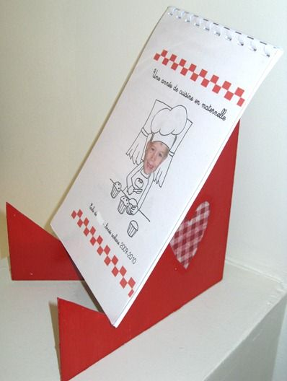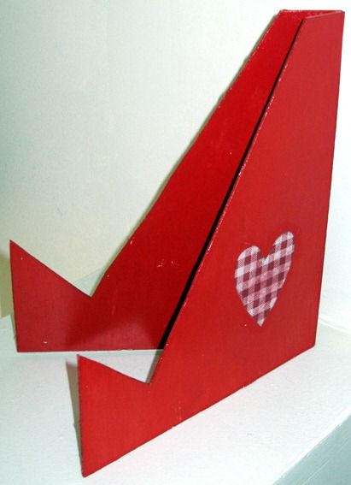
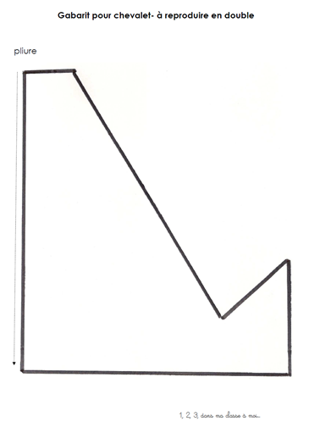

Vous découvrirez les directives à cette adresse :
http://123dansmaclasse.canalblog.com/archives/2012/04/11/23986239.html

